ASSUNTO :. INDICO À SECRETARIA RESPONSÁVEL QUE REALIZE MANUTENÇÃO NO ABRIGO DO PONTO DE ÔNIBUS LOCALIZADO NO INÍCIO DA RUA CAMPO GRANDE, NO BAIRRO DO MIRANTE.

DESPACHO

SALA DAS SESSÕES ____/____/_____

PRESIDENTE DA MESA

INDICAÇÃO Nº , DE 2018

SENHOR PRESIDENTE,
SENHORES VEREADORES,

INDICO ao Exmo. Senhor Prefeito Municipal, para que junto à Secretaria competente a realização de manutenção no abrigo do ponto de ônibus localizado no início da Rua Campo Grande, no Bairro do Mirante.
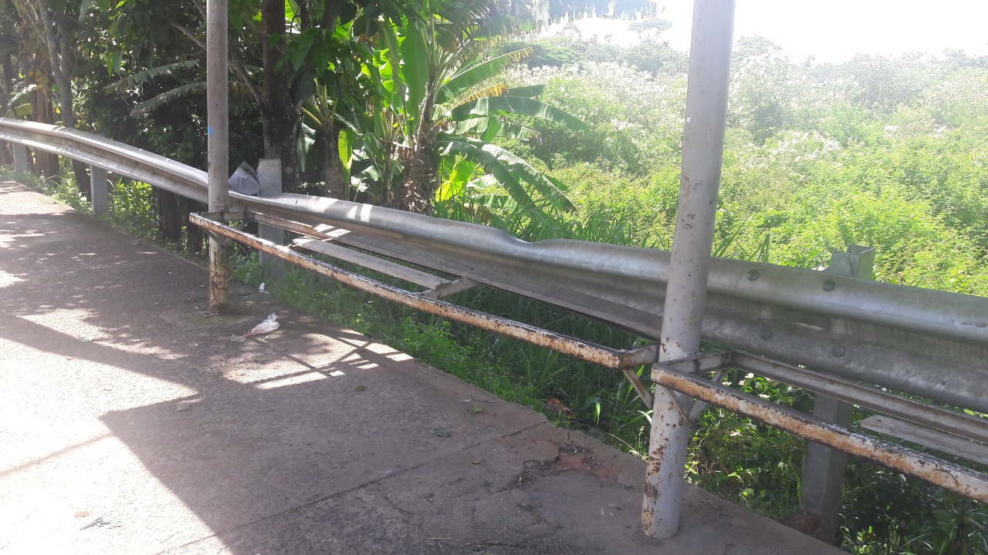

SALA DAS SESSÕES “VEREADOR SANTO RÓTOLLI”, aos 14 de fevereiro de 2018

VEREADOR LUIS ROBERTO TAVARES

